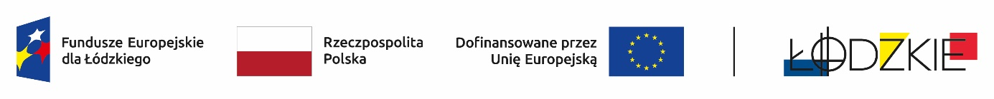
Projekt nr FELD.08.07-IZ.00-0058/24-00 „Szkoła na 5+” współfinansowany ze środków Europejskiego Funduszu Społecznego Plus w ramach Programu Regionalnego Fundusze Europejskie dla Łódzkiego 2021-2027

Harmonogram dodatkowych zajęć realizowanych
w ramach projektu „Szkoła na 5+”
od 1 stycznia 2026 roku

Szkoła Podstawowa im. Marii Konopnickiej w Zielkowicach
Nauczyciel realizujący zajęcia | Rodzaj zajęć | Termin zajęć | Liczba  godzin | Godzina zajęć  (od-do)
Małgorzata Bolimowska | Multimedialna terapia logopedyczna dla klas I-III | środa  czwartek | 2 | 13.10 – 13.55  11.15 – 11.50
Agata Kocemba | Zajęcia korekcyjno-kompensacyjne  dla klas I-III | wtorek  czwartek | 2 | 11.35 – 12.20  11.35 – 12.20
Monika Błaszczyk | Koło języka angielskiego – Drama w języku angielskim, czyli nauka przez przeżywanie  dla klas IV-VIII | poniedziałek | 2 | 12.30 – 13.15  13.25 – 14.10
Karolina Krzewik-Zielent | Koła ekologiczne  i kulinarne. Eko zajęcia edukacyjno-kulinarne  dla klas I-III | wtorek | 2 | 11.35 – 12.20  12.30 – 13.15
Monika Materek | Koło szachowe – „W szachowym królestwie” – edukacja przez szachy  dla klas I-III | środa | 2 | 11.35 – 12.20  12.30 – 13.15
Marta Kosiorek | Koło matematyczne – „Matematyczne grywalizacje”  dla klas IV-VIII | piątek | 2 | 12.30 – 13.15  13.25 – 14.10
Dominika Pelska | Koło/warsztaty dziennikarskie – „Świadome i krytyczne spojrzenie  na media” dla klas IV-VIII | wtorek | 2 | 13.25 – 14.10  14.20 – 15.05

W/w zajęcia odbędą się w Szkole Podstawowej im. Marii Konopnickiej w Zielkowicach
Zielkowice, ul. Starowiejska 101
99-400 Łowicz

